REPORT STRINGEE

Tổng số lỗi: 5

Domain: <https://cccallcenter.viettel.vn/>.

1. Error message

* Mức độ: trung bình.
* Ảnh hưởng: lộ thông tin trên máy chủ chạy ứng dụng.
* Phạm vị: Những toàn bộ những endpoint xử lý upload file trên trang <https://cccallcenter.viettel.vn/>.
* Fix: cấu hình lại ứng dụng, không để lọt error message trong response.
* PoC:

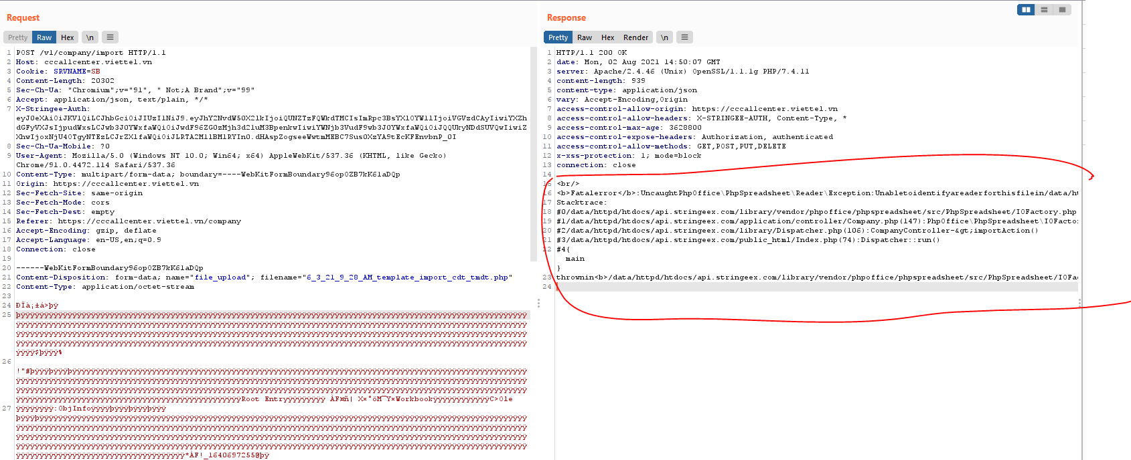

1. Stored XSS

* Mức độ: cao.
* Ảnh hưởng: chiếm cookie của người dùng.
* Phạm vị: 3 vị trí.
* /knowleged/{Id bài viết}
* /index (thông báo người dùng)
* /index (chức năng điện thoại)
* Fix: encode dữ liệu đầu ra.
* PoC: 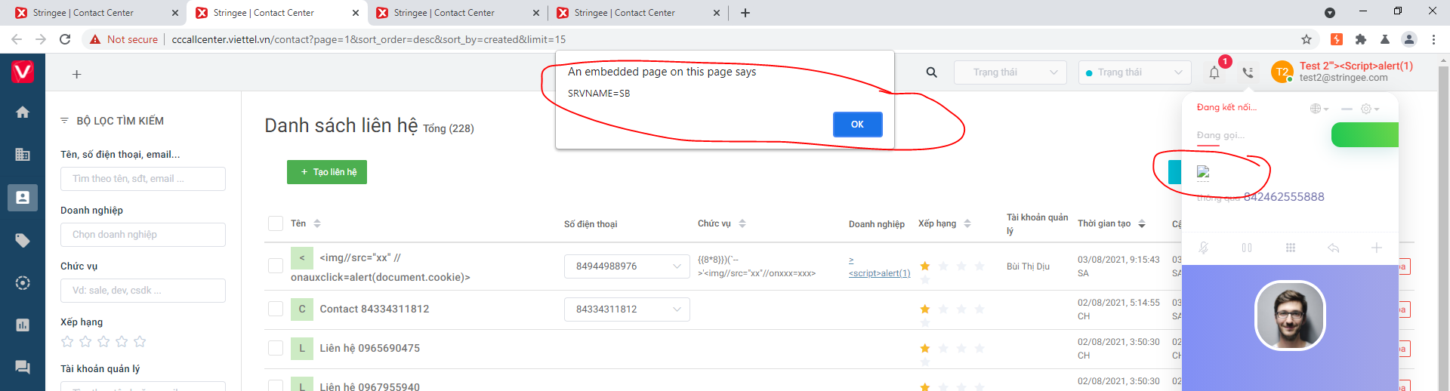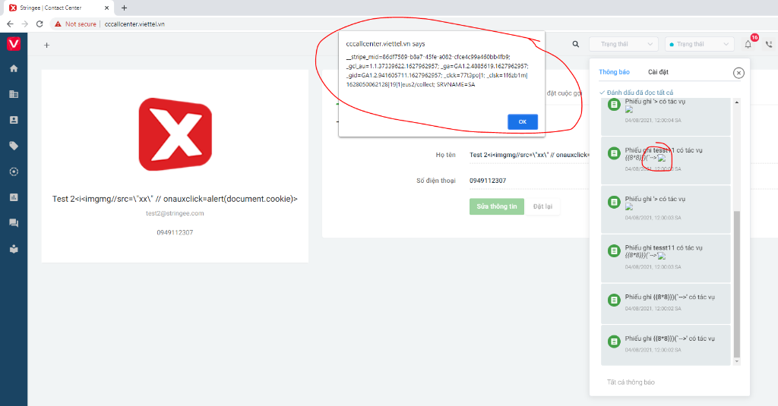

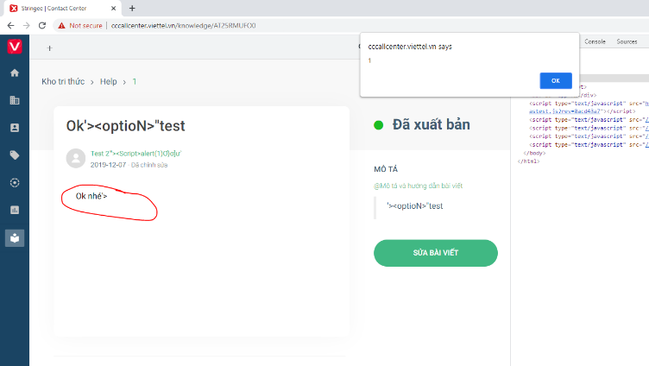

Domain: <https://ccdev.viettel.vn/>

1. CSRF

* Mức độ: Cao.
* Ảnh hưởng: kẻ tấn công có thể mượn tay người dùng đê thực hiện những hành động mà họ không hề biết mình đã thực hiện trên trang web.
* Phạm vi: <https://ccdev.viettel.vn/>
* Fix: thêm csrf token và xác thực token này trước khi thực hiện một chức năng thay đổi thông tin.
* PoC:

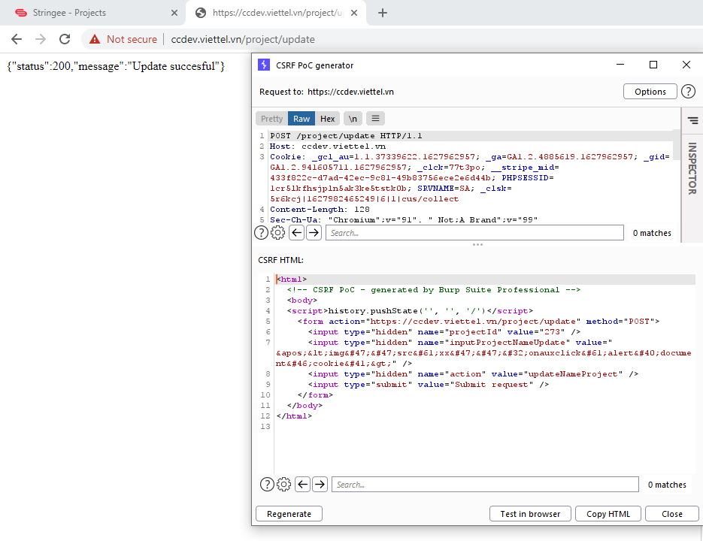

1. Self XSS:

* Mức độ: yếu.
* Ảnh hưởng: không có.
* Phạm vi: chức năng add API.
* Cách fix: encode dữ liệu đầu ra.
* PoC:

